MAKİNE ÖĞRENMESİ İLE TWİTTER VERİLERİ ÜZERİNDE DUYGU ANALİZİ
Ahmet Haşim Delibaş
Bilgisayar Mühendisliği
TOBB Ekonomi ve Teknoloji Üniversitesi
adelibas@etu.edu.tr

Özet

Duygu Analizi, metin madenciliğinin önemli bir alanı ve sosyal medya kullanımının yaygınlaşması ile birlikte son yılların önemli araştırma konularından biridir. Firmalar eskiden anketler aracılığı ile müşteri analizi yapmaktaydılar ancak bu hem maddi açıdan zararlıdır hem de vakit kaybına sebep olur. Bu sebeple Duygu Analizi araçları devreye girer ve bu araçlar sosyal medya içerik analizleri için en işlevsel araçlar olarak ifade edilebilir. Günümüzde duygu analizi finanstan ekonomiye kadar bir çok farklı alanda uygulanmaktadır.

Bu çalışmada, Türkçe Twitter verileri metin sınıflandırma yöntemleriyle analiz edilerek olumlu veya olumsuz olup olmadığı incelenmiştir. CountVectorizer ve TFIDF yöntemleriyle n-gram öznitelik kodlaması yapılarak öznitelik çıkarımının yanı sıra tweetlerdeki emoticon’ların tahminlere katkısı incelenmiştir. Algoritma olarak SVM, Naive Bayes ve Logistic Regression algoritmaları kullanılmıştır.

Anahtar Kelimeler : makine öğrenmesi, duygu analizi, twitter, veriler, emoticon, n-gram

GİRİŞ
Günümüzde sosyal medya kullanımı, internet kullanıcıları arasında çok popüler bir iletişim aracı haline geldi. Milyonlarca insan tarafından, Twitter, Tumblr, Facebook gibi sosyal medya platformlarında her gün milyonlarca mesaj paylaşımı yapılıyor. Bu paylaşımlar duygu analizi için uygun veri kaynağı sağlamaktadır. Bir ürün hakkındaki olumlu veya olumsuz yorumların, politik konulara verilen tepkiler gibi araştırmalar bu araştırmalara örnek olarak verilebilir.

LİRERATÜR
Literatürde duygu analizi alanında İngilizce[4-6] ve Türkçe[1-3] birçok istatistiksel ve dilbilimsel çalışma yapılmış olsa da, Türkçedeki çalışmalar henüz İngilizcedeki çalışmaların gerisindedir. Türkçe çalışmalarda genellikle görülen n-gram ile öznitelik çıkarımı yapıldıktan sonra TF-IDF veya Count Vectorizer yöntemleriye ağırlıklandırılmıştır[1-3]. Bu aşamadan sonra SVM,Naive Bayes, k-NN gibi sınıflandırıcılar ile sınıflandırma yapılmıştır. İngilizce yapılan yayınlardan görüldüğü üzere, öznitelik çıkarımında çok daha fazla çalışma görülmektedir.

ÖNERİLEN METOT
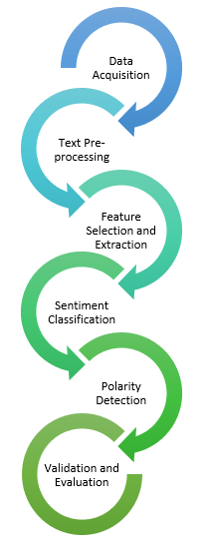

Şekil 1: Klasik Bir Duygu Analizi Süreci

Veri Seti

Veri seti olarak Yıldız Teknik Üniversitesi Kemik Grubu’nun hazırlamış olduğu 3000 Tweet[7] kullanılmıştır. 3000 Tweet 756 olumlu, 1287 olumsuz ve 956 nötr olmak üzere 3’e ayrılmıştır. Bu çalışmada ise sadece olumlu ve olumsuz veriler olmak üzere 2044 tweet kullanılmıştır.

Önişleme
Python ortamında, öncelikle nltk kütüphanesinin duygu ifade etmeyen 54 kelimelik Türkçe stopword listesi(biri, birkaç, da, ya vb.) tweetlerden silindi. Dilimizin alfabesindeki harfler hariç her harf ve tek harfler silindi. Tüm harfler küçük harfe dönüştürüldü. Ardından veriler bu haliyle java ortamında zemberek kütüphanesi kullanılarak normalizasyon işlemi gerçekleştirildi.
Normalizasyon işlemi yapılırken öncelikle kelimenin doğruluğu sorgulandı. Örneğin ilk önce Şekil 2’deki gibi kelime girdilerinin doğru mu yanlış mı olduğu sorgulandı.
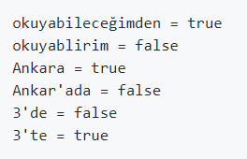
Şekil 2: Normalizasyon Doğruluk Sorgusu

Daha sonra ise Şekil 3’teki gibi yanlış kelimeler için bir tahmin listesi oluşturulup en olası tahmin ile orijinal kelime değiştirildi.

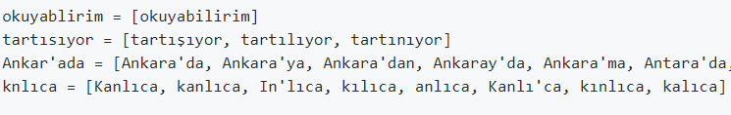
Şekil 3: Normalizasyon Doğru Kelime Tahmini
Bu işlem bittikten sonra tüm veriler öznitelik çıkarımına hazır hale gelmiş oldu.

Öznitelik Çıkarımı

Öznitelik olarak unigram, bigram ve emoticonlar kullanılmıştır. Bu öznitelikler CountVectorizer ve TF-IDF kullanılarak sayısal verilere dönüştürülmüştür.

NGram:
Kelimeler 2’li, 3’lü gruplar halinde de anlamlı olabilir. Bu kelime gruplalarını inceleyebilmek için kelimeler unigram, bigram, trigram vb.. gruplanır ve analiz edilir.
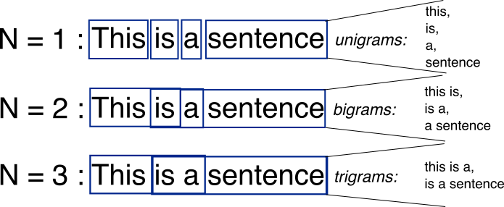
Şekil 4: N-gram örnekleri

Count Vectorizer: Kelime/Sözcük Çantası (BoW) modeli, bir dokümandaki terimlerin oluşum şeklini (Örneğin: terim sayılarını) belirten metnin temsil biçimidir. Bu modelde, BoW yaklaşımında terim-sayma amacıyla; bir metin dokümanı koleksiyonunu terim sayısı matrisine dönüştüren Count Vectorizer sınıfını kullanacağız.

TF-IDF: Terim sıklıklarının sayılması ile ilgili en önemli sorun, sık kullanılan terimlerin dokümanda baskın olmaları ve artık dokümanı temsil eder hale gelmeleridir. Bu terimler çok değerli bilgi içermeseler bile, özellik kümesindeki diğer terimlerin etkisiz hale gelmesine neden olurlar. Bu problemi çözmek için, “Terim Frekansı x Ters Belge Frekansı” anlamına gelen “TF x IDF” modelini ve skorlama yöntemini kullanabiliriz. Hesaplamada iki ölçüt kullanır: terim sıklığı (tf) ve ters belge sıklığı (idf). TF x IDF’nin matematiksel denklemleri şöyledir:
j’ninci dokümandaki i’ninci terim için TF x IDF skoru = TF(i, j) * IDF(i)
TF(i, j) = (Dokümandaki i’ninci terimin sıklığı) / (Dokümandaki toplam terim sayısı)
IDF(i) = log2(Toplam doküman sayısı/i’ninci terimi içeren doküman sayısı)

Emoticon: Orijinal verilerdeki emoticonlar bulunup önişleme aşamasından geçmiş verilere eklendi. Olumlu ifadeler “posEmos” olarak kodlanırken, olumsuz ifadeler “negEmos” olarak kodlandı.

Olumlu Emoticon’lar : “:)”, “=)” , “:D”, “:P ” vb.

Olumsuz Emoticon’lar : “:(”, “=(” , “:/”, “:S” vb.

Sınıflandırma Algoritmaları
Birbirleriyle karşılaştırılmak üzere tüm öznitelikler SVM(doğrusal),Naive Bayes ve Logistic Regression algoritmalarıyla gözlemlendi.
- Support Vector Machines (Destek Vektör Makineleri)
1963 yılında Vladimir Vapnik ve Alexey Chervonenkis tarafından temelleri atılan “Destek Vektör Makineleri (DVM)” istatiksel öğrenme teorisine dayalı bir gözetimli öğrenme algoritmasıdır. Her ne kadar temelleri 60'lı yıllara dayansada 1995 yılında Vladir Vapnik, Berhard Boser ve Isabelle Guyon tarafından geliştirilmiştir.
Destek Vektör Makineleri, temel olarak iki sınıfa ait verileri birbirinden en uygun şekilde ayırmak için kullanılır. Bunun için karar sınırları ya da diğer bir ifadeyle hiper düzlemler belirlenir.
DVM’ler günümüzde yüz tanıma sistemlerinden, ses analizine kadar birçok sınıflandırma probleminde kullanılmaktadırlar.
Avantajları:
- Yüksek boyutlu uzaylarda etkilidirler.
- Boyut sayısının, örneklem sayısından fazla olduğu durumlarda etkilidirler.
- Karar fonksiyonunda bir takım eğitim noktaları kullanılır (“support vectors”). Dolayısıyla bellek verimli bir şekilde kullanılmış olur.
- Çok yönlü: Karar fonksiyonu için çok farklı çekirdek fonksiyonları (“kernel functions”) kullanılabilmektedir.

Destek Vektör Makineleri, veri setinin doğrusal olarak ayrılabilme ve ayrılamama durumuna göre ikiye ayrılmaktadır: Doğrusal ve Doğrusal Olmayan Destek Vektör Makineleri. Bu çalışmada ise Doğrusal DVM kullanıldı.

Doğrusal DVM:
Destek vektör makineleriyle sınıflandırmada, iki sınıfa ait örneklerin doğrusal olarak dağıldığını varsayalım. Bu durumda bu iki sınıfın, eğitim verisi kullanılarak elde edilen bir karar fonksiyonu yardımıyla birbirinden ayrılması amaçlanır.
Veri setini ikiye ayıran doğru karar doğrusu olarak isimlendirilmektedir. Sonsuz tane karar doğrusu çizebilme imkanı mevcut olsa da önemli olan optimal yani en uygun karar doğrusunu belirlemektir.

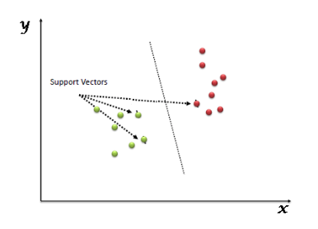
Şekil 5: Destek Vektörleri

Karar doğrusunun yeni katılacak olan veriye karşı dayanıklı olabilmesi için sınır çizgisinin, iki sınıfın sınır çizgisilerine en yakın uzaklıkta olması gerekmektedir. Bu sınır çizgisine en yakın noktalar, destek noktaları olarak adlandırılmaktadır.
Destek vektör makineleriyle sınıflandırmada genellikle (-1,+1) şeklinde sınıf etiketleri kullanılmaktadır ve bu proje için de aynı değerler kullanıldı.
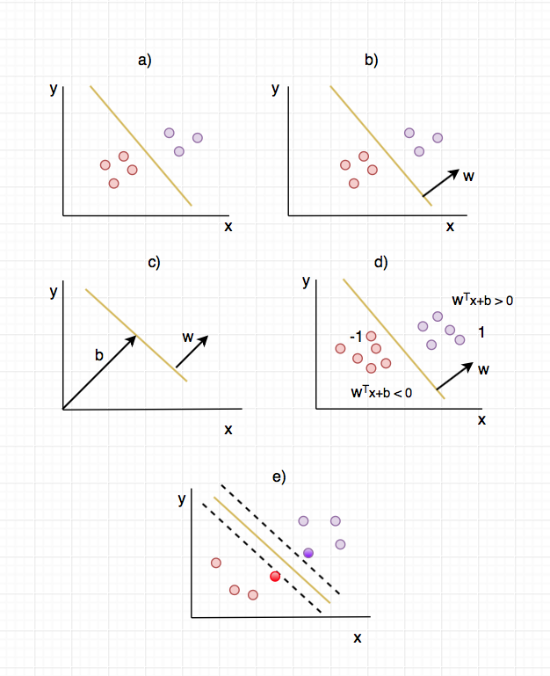

Şekil 6: Doğrusal DVM

Destek vektörlerinin (Şekil-6'da kısım “e”) üzerinde bulunduğu ve kesikli çizgilerle gösterilmiş düzlemlere sınır düzlemleri denir. Sınır düzlemlerinin tam ortasından geçen ve her iki düzleme de eşit uzaklıkta bulunan düzlem ise hiper düzlem olarak ifade edilir. Şekil-3'de (-1, +1) sınıf etiketlerini, w ağırlık vektörünü (hiper-düzlemin normali) ve b ise eğilim değerini göstermektedir.
Bu şekilde doğrusal olarak dağılan veri setimiz DVM’ler yardımıyla sınıflandırılır.

- Logistic Regression

Lojistik regresyon, ikili sonuç veren binary değişkenlerin modellenmesinde kullanılmaktadır. İkili durum söz konusu olan modellerde sonuç genellikle 0 veya 1 olarak tanımlanmaktadır. Örneğin, bu çalışmadaki verileri ele aldığımızda olumlu tweet olma durumu 1'i temsil ederken 0 ise olumsuz tweet’e karşılık gelir diyebiliriz. Bu durumda p, örneklem kümesindeki 1'lerin, q ise sıfırların oranını vermektedir. Kısacası lojistik regresyon yöntemiyle kullanılan örneklemlerin hangi sınıfa ait olduklarını belirleyebiliriz.
- f (x) = (1 / 1+e^(-z))
Lojistik fonksiyon (f(x)), -∞/+∞ aralığındaki tüm değerleri girdi olarak kabul edebilir. Çıktı olarak ise 0 ile 1 arasında değerler almaktadır.

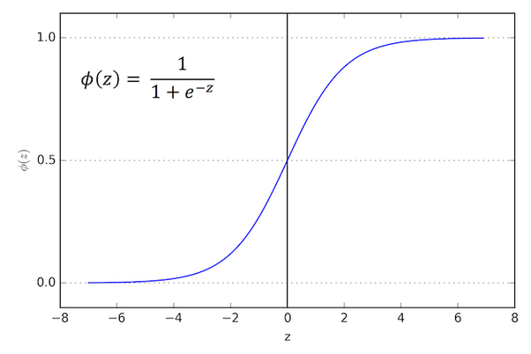
Şekil 7: Logistic Regression

- Naive Bayes

Bayes Kuralı:

- p(x|Cj) : Sınıf j’den bir örneğin x olma olasılığı
- P(Cj) : Sınıf j’nin ilk olasılığı
- p(x) : Herhangi bir örneğin x olma olasılığı
- P(Cj|x) : x olan bir örneğin sınıf j’den olma olasılığı (son olasılık)
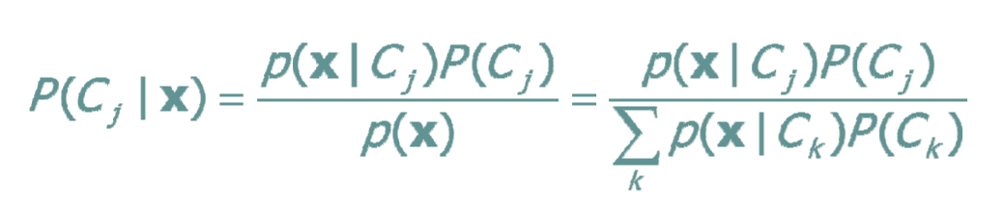
Naive Bayes Sınıflandırıcı:

- T öğrenme kümesinde bulunan her örnek n boyutlu uzayda tanımlı olsun, X = (x1, x2, …, xn)
- Veri kümesinde m adet sınıf bulunuyor olsun, C1, C2, …, Cm
- Sınıflamada son olasılığı en büyütme aranır ( the maximal P(Ci|X) )
- Bayes teoreminden türetilebilir.
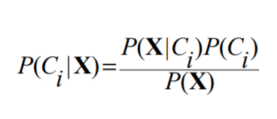
- P(X) olasılıgı bütün sınıflar için sabit olduğuna göre, sadece aşağıdaki olasılık için en büyük değer aranır.
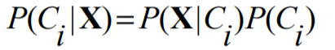
- Eğer bu basitleştirilmiş ifadede bütün özellikler bağımsız ise P(X|Ci) aşağıdaki şekilde yazılabilir. Böylelikle hesap karmaşıklığı büyük ölçüde azaltılmış olur.
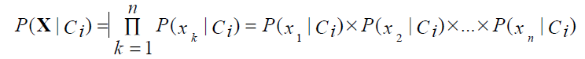

DENEYSEL SONUÇLAR
Tüm önişleme süreçlerinden sonra ilk olarak daha iyi sonuç alınması üzerine unigram ve bigram kullanrak öznitelik çıkarıldı. 24618 adet öznitelik çıkarılmış oldu. Sonra bunlar Count Vectorizer ve TF-IDF yöntemleriyle ağırlıklandırıldı. Bu öznitelikler öncelikle naive bayes sınıflandırıcısı ayrı ayrı değerlendirildi.

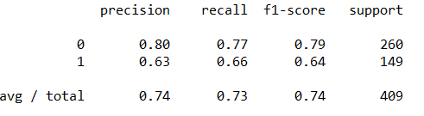
Şekil 8: TF-IDF Sınıflandırma Raporu, Naive Bayes
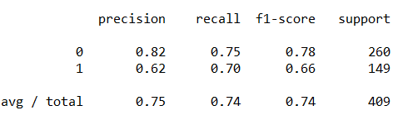
Şekil 9: Count Vectorizer Sınıflandırma Raporu, Naive Bayes

TF-IDF Accuracy Score : 0.7334
Count Vectorizer Accuracy Score : 0.7359

Sonrasında emoticon verileri ile öznitelikler yeniden oluşturuldu ve her iki yöntem ile tekrardan denendi. Bu hamleyle birlikte öznitelik sayımız 25048’e ulaşmış oldu.

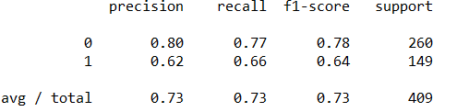
Şekil 10: Emoticon Verileriyle TF-IDF Sınıflandırma Raporu, Naive Bayes

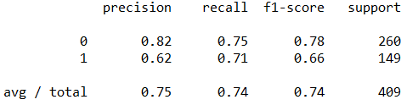
Şekil 11: Emoticon Verileriyle Count Vectorizer Sınıflandırma Raporu, Naive Bayes

TF-IDF Accuracy Score : 0.7286
Count Vectorizer Accuracy Score : 0.7359

Naive Bayes analiz sonuçlarına göre(Şekil 9-10), en iyi sonuçlar Count Vectorizer öznitelikleriyle alınmıştır. Sonuçların genelinde negatif verilerin daha iyi tahmin edildiği gözlemlenmiştir.

Naive Bayes üzerinde yapılan EmoticonFeature-NormalizedFeature/Count Vectorizer-TF-IDF deneyleri aynı şekilde Logistic Regression ve SVM algoritmalarıyla denendi ve sonuçlar (Şekil 12,13,14,15) kaydedildi.

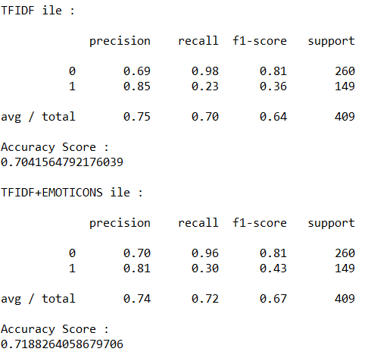
Şekil 12: TF-IDF Sınıflandırma Raporu ve Accuracy Score’ları, Logistic Regression

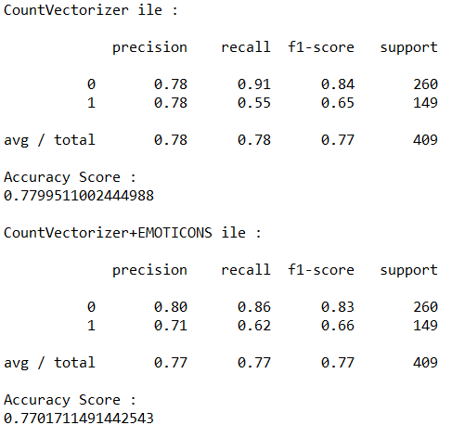
Şekil 13: Count Vectorizer Sınıflandırma Raporu ve Accuracy Score’ları, Logistic Regression
Logistic Regression analiz sonuçları incelendiğinde, Count Vectorizer ile işlenmiş özniteliklerin daha iyi sonuç verdiği görülmüştür. Emoticon eklemesi TF-IDF yönteminde daha pozitif bir etki vermiş olsa da, en iyi sonucumuz olan Count Vectorizer yönteminde sonuca negatif yönde etki etmiştir.

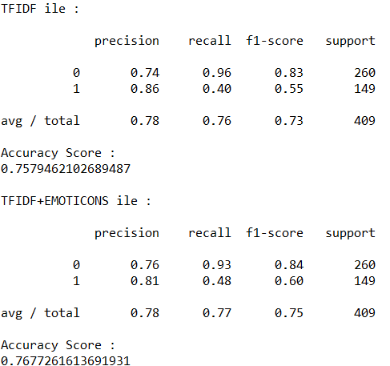
Şekil 14: TFIDF Sınıflandırma Raporu ve Accuracy Score’ları, SVM

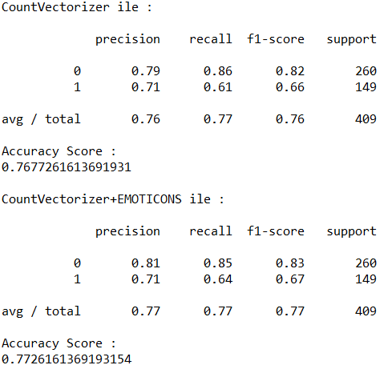
Şekil 15: Count Vectorizer Sınıflandırma Raporu ve Accuracy Score’ları, SVM
Logistic Regression algoritmasıyla elde ettiğimiz sonuçlara(Şekil 14-15) göre en iyi tahmini Emoticon’ların eklenmiş olduğu Count Vectorizer öznitelikleriyle elde edildi. Ayrıca Emoticon’ların her iki TF-IDF/Count Vectorizer yöntemlerinde de pozitif etkisi olduğu gözlemlendi. Ayrıca SVM algoritması Naive Bayes ve Logistic Regression algoritmalarına göre çok daha uzun sürmektedir.

SONUÇ
Bu çalışmada veriseti olarak Twitter’dan alınan olumlu ve olumsuz olarak kodlanmış Türkçe tweet’ler kullanılmıştır. Verilerin üzerinde bir önişleme yapılarak sonrasında n-gram, emoticon öznitelikleri , Count Vectorizer ve TF-IDF yöntemleriyle ağırlıklandırılıp makine öğrenme algoritmalarıyla train/test edilerek tahminler yapılmıştır. Tahminler incelendiğinde Logistic Regression algoritması ve emoticon’ların bulunmadığı özniteliklerin Count Vectorizer yöntemiyle tahmin oranı %78’e ulaşarak en iyi sonucu verdiği gözlemlendi. Genel olarak bakıldığında emoticon’ların sonuca etkisi bazen iyi bazen kötü olsa da en iyi sonucumuzda etkisi negatiftir. Logistic Regression ile SVM yüksek oranda doğru sonuç verse de SVM algoritması dakikalarca sürmekte olduğundan ve Logistic Regression sonuçlarından daha düşük olduğundan,bu çalışmada en iyi algoritmanın Logistic Regression olduğu gözlemlenmiştir.

Kaynaklar

[1] https://www.researchgate.net/publication/276919400_Sentiment_Analysis_for_Turkish_Twitter_Feeds

[2] https://www.researchgate.net/publication/280938376_Sosyal_Medya_Verileri_Uzerinde_Yapay_Ogrenme_ile_Duygu_Analizi_Calismasi

[3] https://www.researchgate.net/publication/311136507_Makine_Ogrenmesi_Yontemleri_ile_Duygu_Analizi_-_Sentiment_Analysis_with_Machine_Learning_Techniques

[4] http://crowdsourcing-class.org/assignments/downloads/pak-paroubek.pdf

[5] https://dl.acm.org/citation.cfm?id=1220619

[6] https://dl.acm.org/citation.cfm?id=2021114

[7]http://www.kemik.yildiz.edu.tr/?id=28

[8]https://github.com/ahmetaa/zemberek-nlp

[9] https://medium.com/deep-learning-turkiye/metin-i%CC%87%C5%9Fleme-1-eski-tarz-y%C3%B6ntemler-bag-of-words-ve-tfxidf-76d5a0cf1b29

[10] https://medium.com/@k.ulgen90/makine-%C3%B6%C4%9Frenimi-b%C3%B6l%C3%BCm-4-destek-vekt%C3%B6r-makineleri-2f8010824054

[11] https://medium.com/@k.ulgen90/lojistik-regresyon-makine-%C3%B6%C4%9Frenimi-b%C3%B6l%C3%BCm-7-c6bc685a4084

[12]http://mail.baskent.edu.tr/~20410964/DM_9.pdf

